究極歐趴系統
(第4組)

組員：

B934020009 李昀瑾

B934020038 陳冠宇

B934020043 蘇偉能

B934020048 莊家榮

目錄
-----------------------------------------------------------
(一)需求分析
(二)系統資源需求
(三)ERD
(四)關聯綱目
(五)系統架構圖
(六)開發工具
(七)程式執行方式
(八)程式執行畫面
(九)心得感想

(一)需求分析
本組的報告為創造一個學習資源交換系統。該系統的目標為將學習資 源利用最大化，讓大家可以在一個方便的介面下分享學習成效，並且也能多方觀察其他人的學習方法或角度。

還有獨創的Allpa分析器，其作用為統計並分析各個老師的教學態度及評分方式，讓學生能夠用更有效率的方式去分配讀書時間，並且能達到讓重要科目最專精的效果。

(二)系統資料需求

會員—只要申請便可進入使用，無學號限制。
內容包括會員名稱、自創Id、e-mail、電話。

筆記庫—登入才可使用。
裡面的內容按照科目章節區分，管理員也會搜集新增，但大多由會員自 由新增，可以刪除修該自己輸入的筆記資料。
內容包括科目、章節、標題、筆記內容、張貼人、點閱次數。

考古題庫—登入才能使用。
題庫多會員提供，再由管理人區分難度。
內容包括科目、章節、出題年次、標題、考題內容、難度、答案、張貼人、點閱次數。

Allpa分享器—登入才可使用。
完全由管理人編輯，所有資訊均由管理人統計後輸入固定數值。
內容包括授課老師、課程名稱、考試頻率、當人指數、點名次數、平均選課人數、上課小撇步。

留言板—(未完成)
會員可對自己的留言作修改。
內容有流水號、時間、標題、留言。

(三)ERD
(四)關聯綱目

(五) 系統架構圖

首頁
管理員登入
入
AllPa 查詢
考古題題庫
筆記庫
留言板
會員登入
入
筆記庫管理
考古題管理區
Allpa管理區
留言版管理區
本系統主要架構
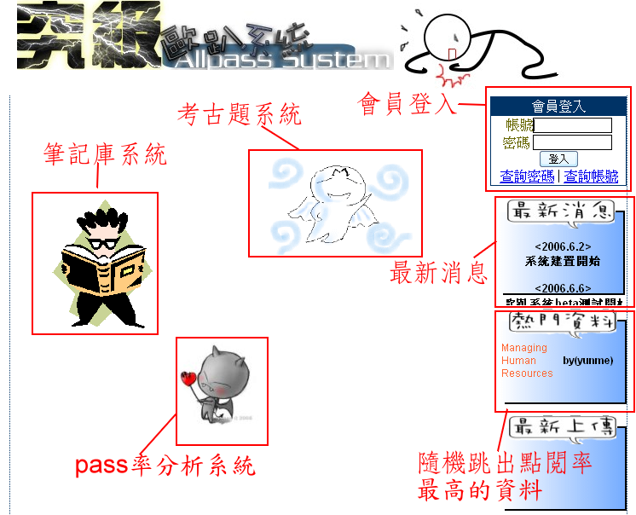

(六)開發工具
前端開發工具：PHP

(七)系統執行方式
執行環境：
Server 端
系統執行環境：WINXP
資料庫：MYSQL
Client 端
一般瀏覽器
執行方式：
在網址處輸入http://140.117.178.188/index_main.php

(八)程式執行畫面
首頁

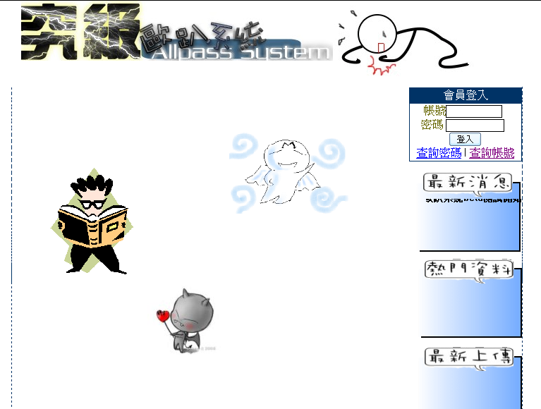

1.會員登入系統
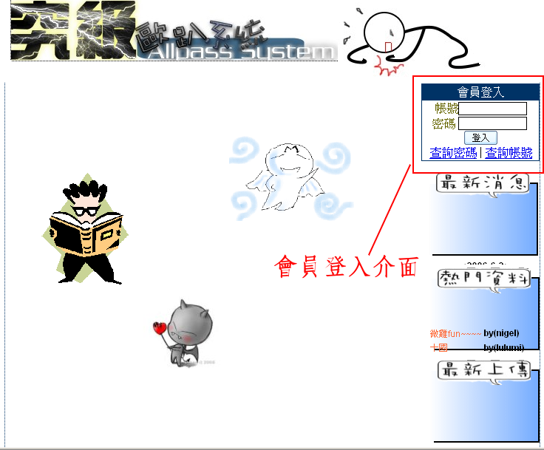※本系統是會員制，很多功能都必須要登入會員才能使用

若沒登入點選功能 就會出現以下畫面
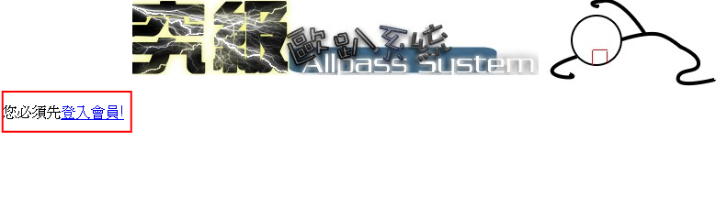

登入後
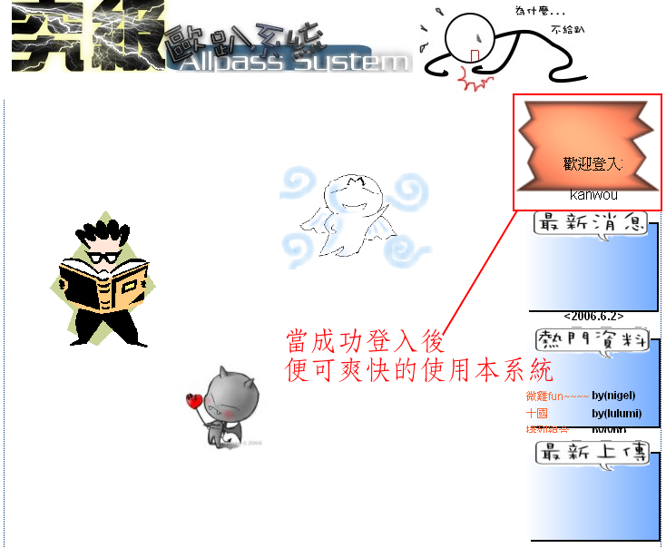

筆記庫新增：
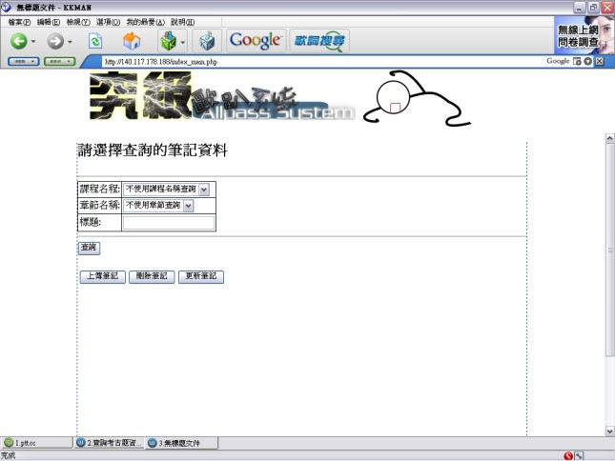

可以利用課程名稱、章節名稱、和標題，三者組合交叉查詢比對(不一定所有值都要輸入)，找出符合查詢條件的筆記，這隻程式的SQL查詢語法中，條件句，是動態產生的，它利用一個陣列，來存放使用者選了那一些查詢條件，然後這些查詢條件，再組合成SQL查詢語法中的條件句。所以不論使用者的查詢條件怎麼搭配，都會動態的產生一組相對應的SQL查詢語法條件句。另外標題方面，不用完全符合，可以加上空白，程式會重新建立一個新的字串，來個為標題列的查詢字串。

筆記新增：
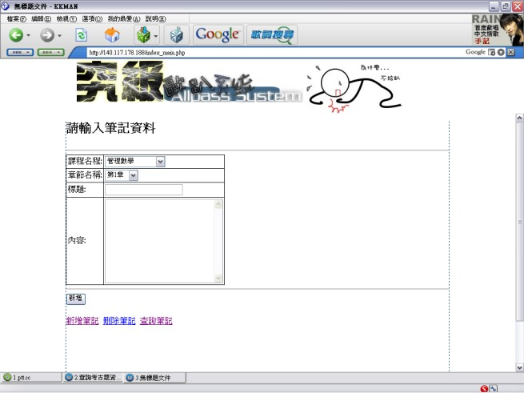

必需是會員才能新增，此程式課程名稱中下拉式選單，是利用SQL語法，將目前課程資料庫中的所有的課程名稱和課程ID，轉成下拉式選單，以確認，使用者輸入的課程名稱和課程ID，是資料庫中有的。所以下拉式選單中的內容，會隨課程資料庫的內容作動態的更動。如果選擇的是管理數學，則會把管理數學的課程ID存入筆記庫裡，而課程名稱「管理數學」並不存入，需要顯示時，再JOIN課程資料庫，來取得課程名稱。

筆記刪除：
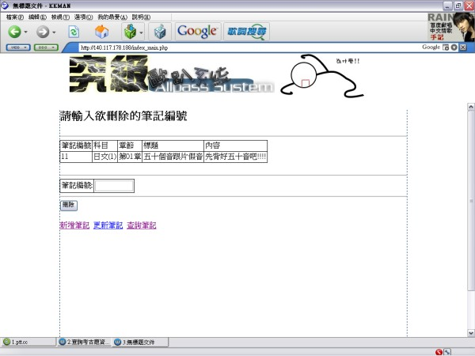

進入筆記刪除畫面，會先讀取帳號，只有該帳號新增的筆記，才能刪除，如果輸入的筆記編號不是該帳號所新增的，則無法做刪除的動作，因為會檢查帳號和筆記編號在記錄中是不是完全相同。

筆記庫更新：
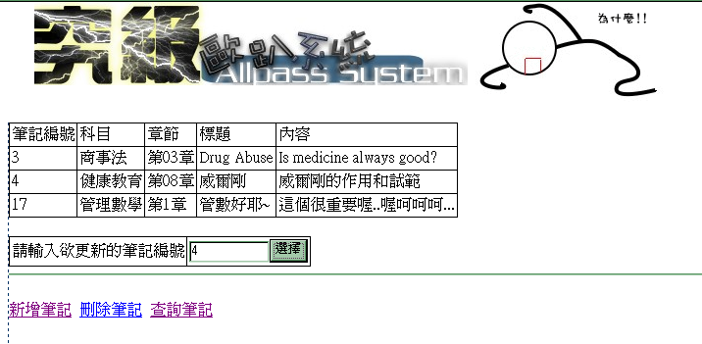
輸入筆記編號後，就會產生更新的頁面
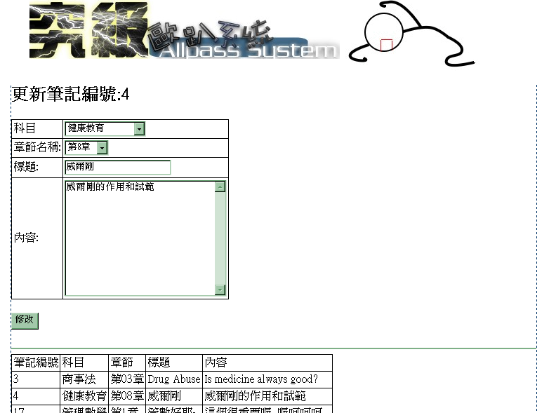
利用各人的帳號，進入筆記更新畫面，一進入更新畫面，上頭就會顯示可以更新的是那些筆記，這些筆記都是此帳號輸入的，所以只能由此帳號的人更新，如果輸入的不是此帳號新增的內容，則不會有反應。

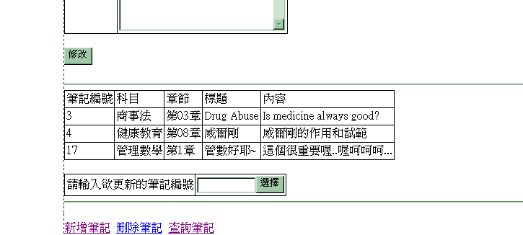

如果不小心選錯，更新的編號，則可以重新輸入筆記編號，上方的更新內容，就會改成新輸入的筆記。

考古題查詢：

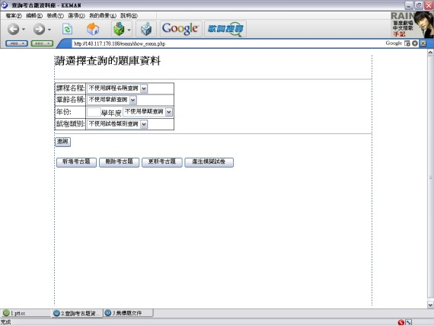

利用課程名稱、章節名稱、年份、學年度、試卷類別(期中考、期未考、平時考)，這五個值交叉比對(不一定所有值都要輸入)，找出符合查詢條件的考古題，這隻程式的SQL查詢語法中，條件句，是動態產生的，它利用一個陣列，來存放使用者選了那一些查詢條件，然後這些查詢條件，再組合成SQL查詢語法中的條件句。所以不論使用者的查詢條件怎麼搭配，都會動態的產生一組相對應的SQL查詢語法條件句。
考古題新增：

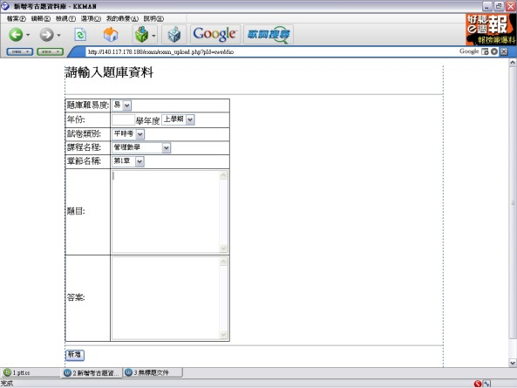

必需是會員才能新增，此程式課程名稱中下拉式選單，是利用SQL語法，將目前課程資料庫中的所有的課程名稱和課程ID，轉成下拉式選單，以確認，使用者輸入的課程名稱和課程ID，是資料庫中有的。所以下拉式選單中的內容，會隨課程資料庫的內容作動態的更動。如果選擇的是管理數學，則會把管理數學的課程ID存入考古題庫裡，而課程名稱「管理數學」並不存入，需要顯示時，再JOIN課程資料庫，來取得課程名稱。

考古題刪除：

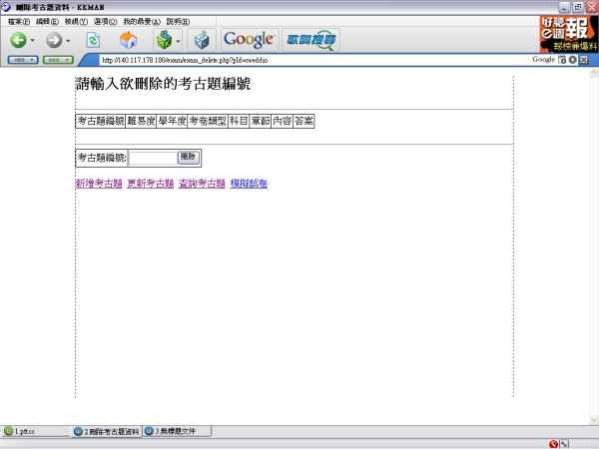

進入考古題刪除畫面，會先讀取帳號，只有該帳號新增的考古題，才能刪除，如果輸入的考古題不是該帳號所新增的，則無法做刪除的動作，因為會檢查帳號和考古題編號在記錄中是不是完全相同。

考古題題庫更新：
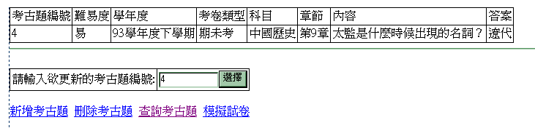
輸入筆記編號後，就會產生更新的頁面
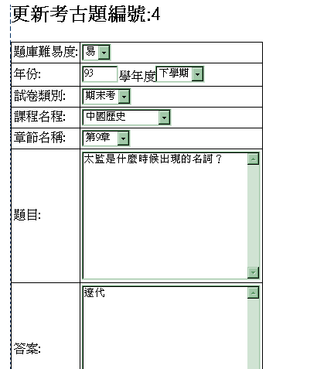
利用各人的帳號，進入考古題更新畫面，一進入更新畫面，上頭就會顯示可以更新的是那些考古題，這些考古題都是此帳號輸入的，所以只能由此帳號的人更新，如果輸入的不是此帳號新增的內容，則不會有反應。
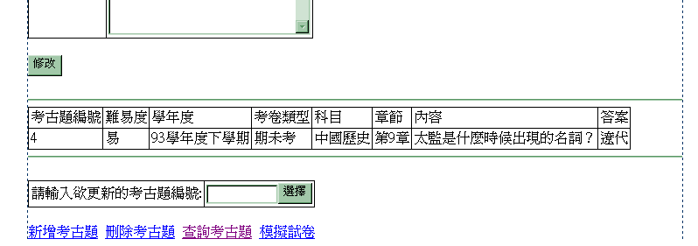
如果不小心選錯，更新的編號，則可以重新輸入考古題編號，上方的更新內容，就會改成新輸入的題目。

模擬考試卷：

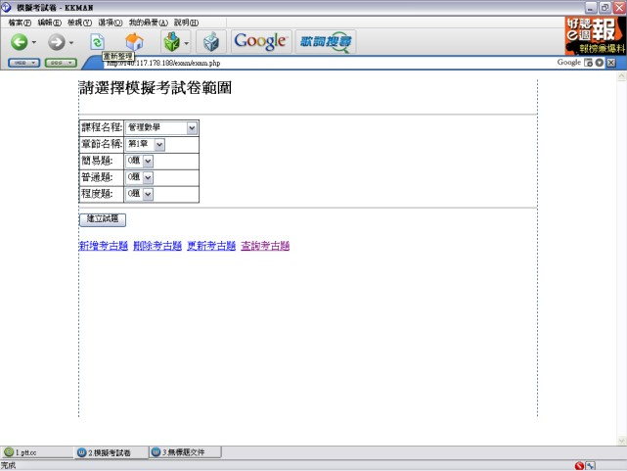

此程式是用來動態隨機產生一份模擬考試卷，使用者可以選擇不同難易度的題目題數，每個不同難易度的題目最多能出五題，如果題庫中，使用者選擇的課程和章節，關於這個難易度的題目，少於使用者選的題數，則會自動縮減成題庫中此難易度，最大的題目數。例如：使用者想做管理數學第一章，的簡易題五題，可是題庫中卻只有二題，則程式會自動調整為，查詢管理數學第一章，簡易的題目二題。另外每一類型的題目，都是用隨機的方式，來抽題，也就是上次選的題目範圍就算和這次一樣，還是會得到不同的題目。

Pass 分析器
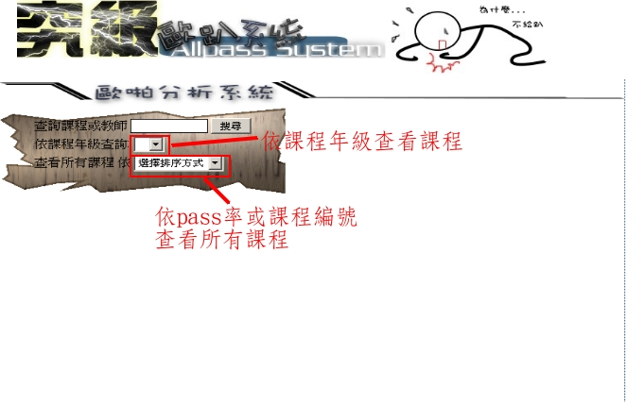

●這便是以pass率檢視課程的畫面
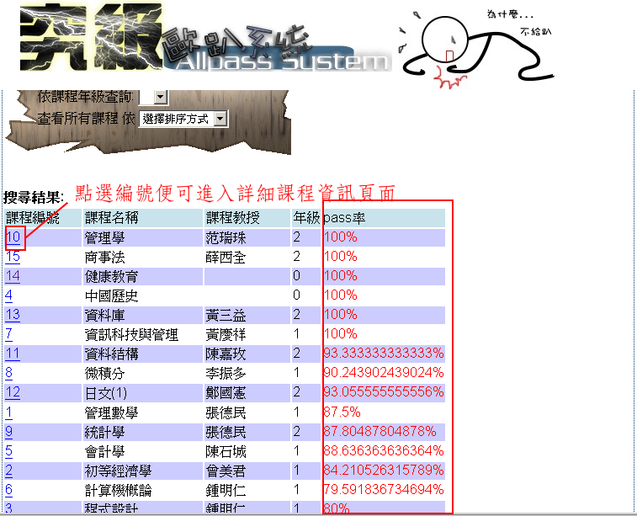

●詳細課程資訊頁面
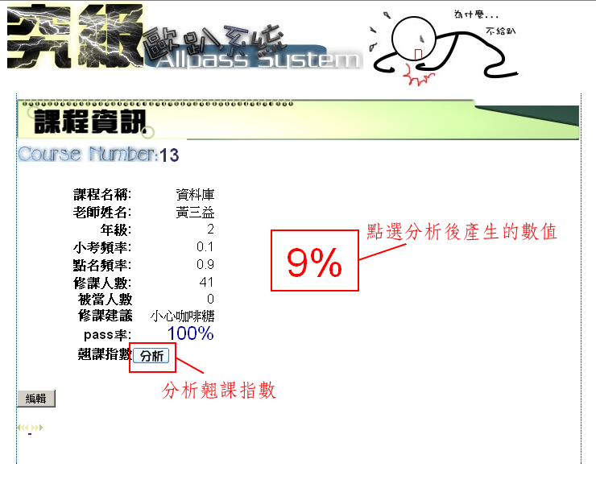

(九)心得感想
【莊家榮】
之前曾經上過資料庫的課程，這次再學一遍，有很大的感觸，也重新修正許多錯誤的觀念，這門課給我最大的感想就是，今後不論上任何課，就算以前學過，也要把自己放空，因為不放空自己，在學習上，就會有很多困擾，因為許多過去錯的觀念，會引導自己往死胡同裡攢，只有把自己放空，才能像乾的海綿一樣，把知識吸的飽飽的。

對於這門課的教學我沒有任何意見，因為很少遇到教學這麼仔細的教授，唯一只有期末專題報告的部分，有一點小意見，我的想法是，其實可以全班一起做一個專題，然後每一個人在自己的作品上打上學號姓名，這種方式，除了可以排除每次分組，總有一些人找不到組別的問題，另一方，利用全班來制約一些工作態度不佳的同學，可以有效的把這些同學，拉上來參與課程。另外，在自己做的部分打上學號，也可以做為教授評分的依據，了解，這位學生，在這次專題上的供獻度，更重要的一點是，可以拉近班上同學的情感，增進上進心，而且因為全班人數很多，所以人力資源也相對的提高，因此專題的可看性也會增加。

【陳冠宇】
整堂課最有感觸的地方就是實作的部份，可以運用資料庫的知識，將組員們憑空想像出的構想具體呈現在大家面前。雖然為了這個微不足道的小系統，幾個人拼死拼活幾天沒睡多少，但當奮力掙扎的成果在太陽的曙光照耀中完成時，這就不是簡單兩個字感動可以形容的感覺了。當做完這次資料庫專題，深深感受到自己能力的不足。當初分工就太過於草率，使得每個人的長才沒有發揮，才會在發表前幾天趕工到十分悲慘的地步。而對照其他人的作品，也發現我們這組做的系統，還是有很多可以改良的地方。但不管怎樣，能順利完成就是非常可喜可賀的事情了，儘管不完美，自己真的有在專題的過程中狠狠磨練到，我想這樣就夠了。

【蘇偉能】
資料庫對我來說看起來感覺好像蠻簡單，其實卻很難，因為每一個步驟都可以斷定後來的會不會好做出來，當一個資料庫規劃得不好的時候，寫網頁的時候就會知道中間有很多問題存在，這有點像我們的人生，還有經過這次Project以後，我發覺我自己有很大的改善空間，知道自己有很多不足，很多東西都不會做，我想我這個暑假回去應該自修一下，不然每到暑假都只顧着去玩，到畢業的時候連網頁都不會寫，還有我發現了我自己對網頁其實蠻有興趣，所以這給我帶來很多知識。

【李昀瑾】
這次的專案讓我了解到自己是多麼的無力。太多東西都落後別人太多，當別人已在往上爬我還在填階泥。PHP這個語言我是這次專案才接觸到的，老實說，受到的挫折挺大的，因為本來程式就是我的大弱項，而PHP又是一種”就我看來”非常抽象的語言。
這次的專案幾乎都是在嘗試程式中度過的，而且到了最後還是拿不出什麼成果，只能在最後做一些細碎的補完。
雖然說程式對這次的專案非常的重要，但是在很多資料庫的使用方法和一些基本的PHP寫法也讓我學到了不少的東西。果然學習還是實際去嘗試得到的會最多啊。
雖然說我是這麼的不器用，不過幸虧有同組同學的大力鼎助，才讓此次專案能夠順利完成，感謝他們。

